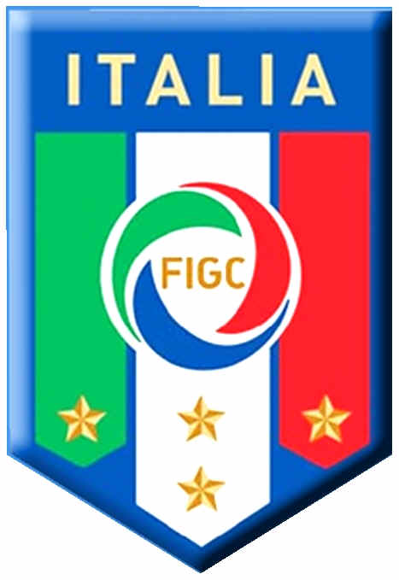
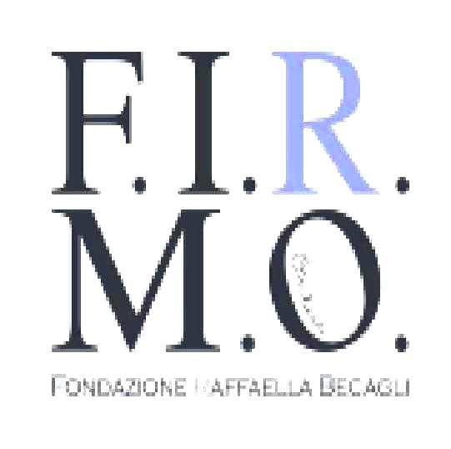

Comunicato stampa, 29 Maggio 2009

Weekend a Coverciano con il 1° torneo Fair Play di calcio
Un quadrangolare tra le squadre Allievi più disciplinate di Toscana, Veneto, Puglia
e Lazio organizzato da FIGC e Fondazione FIRMO per promuovere sportività e salute

Firenze – Sono le squadre di calcio più corrette e leali dei rispettivi campionati regionali Allievi e hanno pertanto vinto la classifica disciplina, guadagnandosi il diritto di disputare il 30 e 31 maggio, al Centro Tecnico Federale di Coverciano (Firenze), la prima edizione della Coppa Fairplay - Non rompere le ossa, un innovativo quadrangolare organizzato dalla FIGC e dalla Fondazione per la ricerca scientifica FIRMO nel segno del binomio sport-salute.
Si tratta, per la Toscana, dell’ASD Policras di Sovicille ASD (Siena), per il Veneto dell’AC Sona (Verona), per la Puglia della S. Calcio 2000 di Parabita (Lecce), per il Lazio dell’ASD Tor Sapienza di Roma. Quattro formazioni che realizzano così il sogno di ogni giovane atleta delle categorie minori: essere invitati a trascorrere due giorni a Coverciano, visitare il Museo del Calcio, giocare sui campi dove si allena la nostra Nazionale.
Il programma del torneo Fairplay - Non rompere le ossa prevede le due semifinali nel pomeriggio di sabato 30 maggio, con fischio d’inizio in contemporanea alle ore 17 sui campi principali del Centro Federale (ingresso per il pubblico dal Museo del Calcio, viale Palazzeschi 20, biglietti scaricabili anche dal sito www.fondazionefirmo.com). Le finali la mattina seguente (9,30 e 11,30, campo 2), dopo una speciale colazione preparata dal cuoco della Nazionale Claudio Silvestri.
A premiare i vincitori il campione del mondo di Spagna 1982 Paolo Rossi, da sempre testimonial della Fondazione FIRMO. Tra coppe e medaglie sportive, in dono a tutti barattoli maxi e mini di Nutella, sostenitore della manifestazione con Acqua di Uliveto, Parmigiano Reggiano e Olio Petrini, alimenti base di merende e spuntini negli intervalli del torneo.
Ai campionati Allievi di Toscana, Lazio, Puglia e Veneto hanno partecipano 348 formazioni per un totale di oltre 8.000 ragazzi tra i 14 e i 16 anni. Disciplina a parte, le quattro squadre del torneo hanno offerto in campionato prestazioni sportive assai dissimili: prima la Sona con 72 punti e 16 di distacco dalla seconda, quinta la Calcio 2000, nona la Tor Sapienza, ultima la Policras. Difficile essere tutti campioni nel calcio. Lo si può però essere nella vita.
L’accordo sottoscritto dal presidente Giancarlo Abete per la FIGC e dalla endocrinologa Maria Luisa Brandi, presidente di FIRMO, coinvolge non a caso il Settore Giovanile e Scolastico della Federazione. Il torneo vuole infatti far capire ai nostri giovani calciatori e calciatrici (ma anche a genitori e allenatori) che per crescere bene, leali nel cuore e vigorosi nel fisico, occorre essere corretti tanto in campo quanto a tavola.
Solo il comportamento sportivo garantisce infatti la regolarità del gioco, così come solo un’alimentazione appropriata consente alla struttura ossea dei ragazzi di svilupparsi in tutte le sue potenzialità e di mantenersi sana per tutta la vita. Il calcio, sport gravitazionale, è peraltro tra i più adatti a rinforzare le ossa. Ed è importante sapere che, quando si è giovani, il 10% in più di densità ossea basta a ridurre del 50% il rischio di fratture anche in età avanzata.
La professoressa Brandi, docente all’Università di Firenze e specialista di osteoporosi e delle varie malattie del metabolismo, spiega così questi concetti.
“Per crescere con le ossa forti occorre fare sport e alimentarsi con le giuste sostanze. Più calcio (il minerale), più vitamina D e vita all’aria aperta, meno fastfood, bibite gassate e televisione. Gli esperti definiscono l’osteoporosi malattia pediatrica, per dire che occorre prevenirla fin da piccoli per evitare di ammalarsi anche a vent’anni. Si tratta di una brutta malattia che si fa sentire soprattutto, spesso in modo tremendo, dopo i 50 anni, in particolare tra le donne: ossa sempre più fragili che si piegano e si spezzano, invalidità, una vita che non è più vita. Dunque, cari ragazzi e ragazze, fate la giusta attività fisica e attenti a quello che mangiate per mantenervi giovani anche quando per l’anagrafe non lo sarete più”.

Fondazione F.I.R.M.O. Raffaella Becagli, viale Milton 90, Firenze, 055.4931063, info@fondazionefirmo.com

Ufficio stampa: Catola & Partners, via degli Artisti 15B, 50132 Firenze, 055.5522867/892, riccardo.catola@catola.it





